Консультация учителя-логопеда для родителей

«Игры и упражнения по запуску речи у малышей»

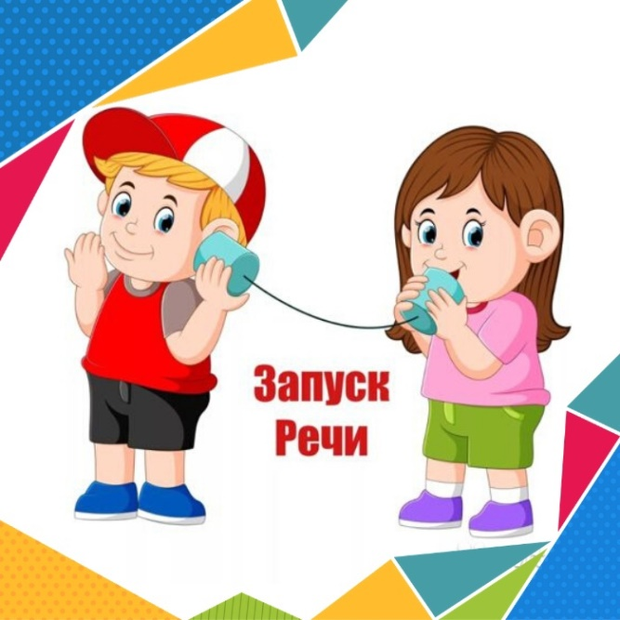
Важный вопрос для заботливых родителей — когда ребенок должен заговорить, требуется ли ему помощь в запуске речи.
Развитие речевых навыков – основная задача развития ребенка и одна из самых трудных. В настоящее время количество детей с задержкой речевого развития растет. Очень важно своевременно их выявлять и как можно раньше начинать оказывать коррекционную помощь.
Речь — тонкий психологический процесс, который формируется в первые годы жизни. Процесс становления речи очень индивидуален и зависит от многих факторов: социальная среда, пол ребенка (принято считать, что мальчики начинают говорить гораздо позже девочек), психологический контакт с матерью, физиологическое развитие, функционирование головного мозга и т.д. Необходимо следить за формированием речи, провоцировать ребенка на произношение звуков и слогов, именно в процессе общения с взрослыми формируется потребность в речевом развитии.

Дыхательные игровые упражнения, направленные на тренировку речевого выдоха
- Дуем на кусочки бумажной салфетки, ваты, через трубочку в воду — пускаем пузыри
- Задуваем свечки — конечно, под строгим контролем взрослых
- Делаем пособия на ниточках – бумажные бабочки, тучки, снежинки, и дуем на них
- Пускаем кораблики с бумажными парусами из пластиковых стаканчиков в миску с водой и дуем в паруса
- Показываем «ветерок» — дуем друг на друга
- Сдуваем с поверхности пёрышки, шарики для пинг-понга
- Дуем через трубочку в бутылку, накрытую крышкой с шариками пенопласта.
Артикуляционные упражнения для развития и укрепления речевого аппарата
- Игры с различными звуками: цокаем как лошадка, сопим как ёжик, чмокаем – целуемся
- Развиваем артикуляционные мышцы:
- Надуваем пузырь щечками, лопаем ладошками
- Показываем язычок – дразнимся/ язычок выглянул из ротика и спрятался обратно
- Показываем зубы – «У кого есть зубки?!»
- «Лакаем молоко» как кошка.
- Звукоподражание с повторами — полезно делать в разных темпах:
Как машина гудит? Би-би-би!
Как коровка мычит? Му-му-му!
Как барабанчик стучит? Та-та-та!
Как мама песенку поет? Ля-ля-ля!
Как курочка зерно клюет? Клю-клю-клю!
Как дудочка дудит? Ду-ду-ду!
Музыкальные игры, стимулирующие запуск речи
Когда дети пропевают звуки, слоги и слова, им легче заговорить.
- Игры с использованием детских музыкальных инструментов, где звуки дублируются словом:
Тук-тук-тук! (Клавесы, ложки, барабан)
Ля-ля-ля! (Металлофон)
Динь-динь! (Колокольчик)
Как-кап-кап ! (Треугольник)
Бум-бум-бум! (Бубен)
2. Песенки- звукоподражания «У бабушки Натальи было 7 утят», «Гуси-гуси», «Есть у нас лошадка Игогошка», «Ква-ква, так говорит лягушка».
3. Песенные артикуляционные разминки Е.Железновой «А мы скажем вместе с мамой», «Ну-ка повторяйте».
4. Простукивание на бубне простых слов и имен.
5. Игры с последовательной передачей по кругу музыкальных инструментов «НА!» «ДАЙ!».
6. Танцы с простейшими словами, дублирующими движения:
- Топ-топ;
- Хлоп-хлоп;
- Прыг-прыг;
- Бип-бип (Нажимаем на носик)
- Туда-сюда (Повороты корпуса)
- Вверх-вниз (Ручки с бубенцами или султанчиками)
Эффективные игры с дидактическим материалом увеличивающие пассивный словарь
- Прятки игрушек под платочком
- ДАЙ! (По инструкции педагога ребенок дает игрушку заданного цвета, формы или размера)
- ПОКАЖИ! (Педагог знакомит с новым понятием, показав его на картинке, затем дети по инструкции педагога ищут продемонстрированный предмет у себя на раздаточных листах и показывают пальчиком или накрывают ладошкой)
- Сортировка по цвету, форме или размеру (Например, Мишке собираем красные шарики, а Зайчику желтые).
- Ищем в сенсорном тазике спрятанные фигурки (животных, игрушки, посуду, кумушки разных цветов) — ребенок находит, взрослый называет.
Игры на развитие слухового восприятия
Неразвитое слуховое восприятие влияет на развитие речи. Ребенок не способен внимательно и сосредоточенно слушать и слышать и, соответственно, плохо воспроизводит звуки. Если ребенок хорошо различает неречевые звуки – фонематический слух (способность различать звуки речи) будет развиваться автоматически.
Игры на развитие слухового восприятия:
- Угадай, что звучит.
- Жмурки
- В какой руке звучало
- Быстро-медленно
- Громко-тихо
- Справа-слева (после 2 лет)
- Если звучит бубен прыгаем, если треугольник, хлопаем в ладоши (как пример)
Вкусные игры
- Облизываем губки – варенье, мед
- Высовываем язычок – возьми ягодку, конфетку, и убираем в рот на язычке ягодку/конфетку

Использованные источники:
- https://pdds63.edumsko.ru/activity/projects/post/533665
- https://kukuriku.ru/razvitie/ranee/rechevoe/vyzyvaem-rech/
- https://bestbabyclub.ru/zrr-excercises/
- https://moluch.ru/conf/ped/archive/149/7603/
- https://vospitanie.guru/rech/sovremennye-metodiki-i-igry-po-obucheniyu-dlya-negovoryashhih-detejм

